امتحان الكفاءة المهنية لولوج الدرجة الثانية من إطار
أساتذة التعليم الثانوي الإعدادي
دورة دجنبر 2007
عناصر الإجابة
********************************************************************

A-TECHNIQUES SPORTIVES (8 points)
1) quelles sont les différentes phases qui composent un saut en longueur ?(4points)
2) après avoir défini le principe du griffé, vous proposez 2 situations pédagogiques visant son amélioration. (4points)
B-PHYSIOLOGIE DE L’EFFORT (6points)
- quelles sont les hormones impliquées dans la régulation du métabolisme lipidique lors d’un effort ? (1points)
- définir les termes suivants (2points) :
  - la capacité d’un système énergétique ? (1point)
  - la puissance d’un système énergétique ? (1point)
- définir le principe de surcompensation en entrainement ? illustrer par un exemple de votre choix. (1point)
- Reproduire le schéma suivant sur votre copie, donner lui un titre et nommer les différentes courbes. (2points)
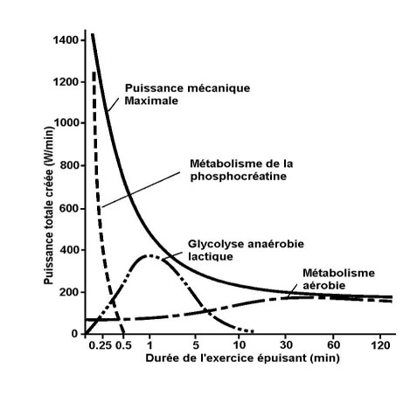
C-BIOMECANIQUE (6points)
Procédez à une analyse mécanique de la foulée ?

Propositions de réponses

A- TECHNIQUES SPORTIVES (8points)

1) Le saut en longueur se compose de : (4points)
- Une phase d'élan : c'est la plus longue et la plus rapide du registre athlétique, la recherche d'une vitesse optimale passe par une accélération progressive, une course en fréquence à la fin.
- Liaison course d'élan/appel
La flexion sur l'avant dernier appui permet le changement d'orientation de la trajectoire, elle s'accompagne d'une action de griffé qui a pour but de préserver la vitesse horizontale et d'un lancer-fixer des segments libres qui assure un alignement du corps et une forte élévation du CG, le saut étant guidé par le genou libre.
- La suspension : on distingue 2 parties distinctes :
- L'équilibration: ou l'athlète effectue une suite d'action, écartement ou rapprochement de ses segments libres par rapport à l'axe du corps, soit en ciseau, soit en extension.
- Le ramené: ou le sauteur cherche à projeter ses jambes vers l'avant afin de déterminer la marque la plus loin possible du point d'appel.

2) définition du griffé et situations pédagogiques (4points)
  - définition du griffé. (2points)
Le griffé est l'activité très rapide de la jambe d'appel ou plus particulièrement du pied d'appel qui rabat sur la planche dans un mouvement rasant, la phase d'amortissement est brève ; le pied ne doit pas s'écraser au sol.

- situations pédagogiques (2points) :
Toutes les situations pédagogiques doivent viser un travail dynamique des groupes musculaires de la loge postérieure des membres inférieurs qui diminuent la phase d'amortissement.
Exemples :
* Des courses avec jambes tendues
* course avec talons aux fesses
* Course et appel sur un élément de plinthe incliné.

B- PHYSIOLOGIE DE L'EFFORT (6 points)

1- Les hormones impliquées dans la régulation du métabolisme lipidique à l'effort sont le cortisol et la catécholamine (1 point)
2- définition des termes : capacité et puissance
a) capacité : c'est la quantité d'énergie dont dispose un système, ou la possibilité de résister a une concentration des déchets. (1 point)
b) puissance : c'est la faculté d'employer au maximum la capacité dont dispose le système énergétique par unité de temps. (1 point)
3)- Le principe de surcompensation consiste à épuiser complètement les réserves énergétiques du muscle en ayant pour conséquence un phénomène de reconstitution d'un stock de réserves supérieures du niveau initial. (1point).
4) -Schéma (2points)
Titre : Dépense énergétique totale selon la durée de l’exercice
et les différentes sources d’énergie.

C-BIOMECANIQUE (6points)

les bases mécaniques de la foulée
Les actions au sol (4points) :

• Amortissement – réception: qui s’opère sur toute la surface du pied.
• Soutien: phase la plus courte possible, elle se situe au passage du bloc bassin-tronc à la verticale de l’appui.
• Impulsion: engendrée par l’extension des différents segments (cuisse-jambe-pied). Elle
Conditionne l’amplitude de la foulée et la fréquence des appuis.
Appui : période pendant laquelle le pied est en contact avec le sol.
Amortissement : phase où un segment du corps se fléchit pour éviter un choc brutal (permettant au Centre de Gravité d’aller vers l’avant).
La suspension (2points) :
Cette phase de repos relatif est une conséquence des actions au sol. Plus la puissance à l’impulsion a été grande, plus l’amplitude est importante.
Impulsion : poussée musculaire dynamique dans l’orientation souhaitée.

